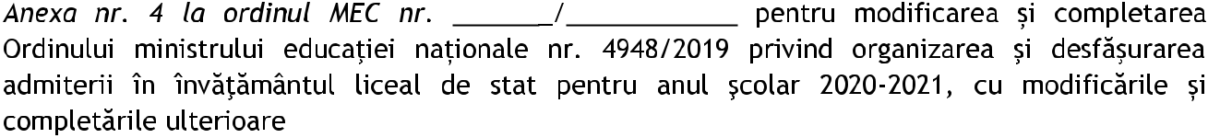

ANEXA B Nr. ........./....... 05.2020
Domnule/Doamnă președinte,

Subsemnatul(a), _____________________________________________________________________________________________________,
_{(nume, prenume părinte)}
domicialiat(ă) în localitatea _______________________, strada ______________________, nr. ___, bloc ____, scara ____, etaj ____, apartament ____, sectorul/județul __________, nr. telefon _________________, părinte/tutore/reprezentant legal al elevului/elevei _______________________________________________(nume,inițiala tatălui,prenume), elev/ă în clasa a VIII-a __, la ________________________________________________________________________________________, _{(unitatea de învățământ)}

în anul școlar 2019-2020, vă rog să aprobați cererea de recunoaştere şi echivalare a rezultatelor obţinute la examene cu recunoaștere internațională pentru certificarea competențelor lingvistice în limbi străine/a rezultatelor la olimpiade școlare cu Testul de competențe lingvistice pentru admiterea în clasele a IX-a cu program bilingv, respectiv intensiv de predare a unei limbi moderne de circulaţie internaţională din cadrul admiterii în învăţământul liceal de stat pentru anul şcolar 2020-2021, astfel:
LIMBA MODERNĂ:
EXAMENUL SUSȚINUT/OLIMPIADA NAȚIONALĂ (2018-2019) :
INSTITUȚIA/ORGANIZAȚIA CARE ELIBEREAZĂ CERTIFICATUL/DIPLOMA/ADMINISTREAZĂ EXAMENUL:
CERTIFICATUL/DIPLOMA OBȚINUTĂ
SERIA ................ NR. ............................................................................
NIVELUL DE COMPETENȚĂ OBȚINUT:

Data,
Semnătura,

